Министерство образования и науки РФ
Южно-Уральский государственный университет
Юридический факультет

СОВРЕМЕННЫЕ ПРОБЛЕМЫ ЮРИДИЧЕСКОЙ НАУКИ

VI Международная научно-практическая конференция
молодых исследователей
(5−6 мая 2010 г.)

ПРОГРАММА

г. Челябинск

К сведению гостей

Заезд участников конференции 4-5 мая 2010 г.
Регистрация будет проходить 5 мая 2010 г. по адресу: г. Челябинск, пр. Ленина, 76 (главный корпус ЮУрГУ), 10 этаж с 09⁰⁰ − 10⁰⁰.
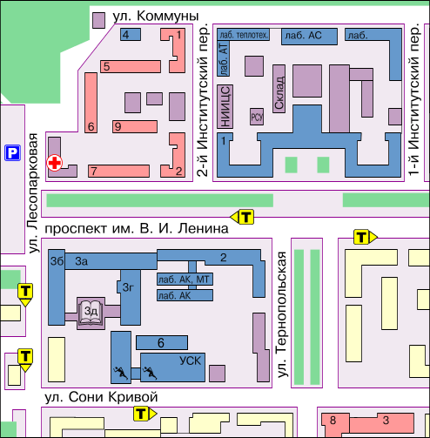
Пр. Ленина, 78-в
Пр. Ленина, 76
Транспорт

- от агентства аэрофлота троллейбусами № 2, 8, 10, 19;
- от ж/д вокзала − троллейбусом № 1; маршрутным такси № 6, 27
- от северного автовокзала троллейбусом № 13 до остановки «Южно-Уральский государственный университет», маршрутным такси № 5, 8, 44

Телефоны для справок: (351) 267-93-41,
267-93-41 (факс)
E-mail: konf_2010@bk.ru

Порядок работы конференции
5 мая 2010 г.
9.00- 10.00 – регистрация участников конференции (пр. Ленина, 76 (главный корпус ЮУрГУ), 10 этаж).
10.00-11.30 – пленарное заседание (ауд. 1007, пр. Ленина, 76 (главный корпус ЮУрГУ).
11.30-12.30 – Фуршет (ауд. 1005), экскурсия по ЮУрГУ.
12.30-17.00 – секционные заседания
Секция «Современные проблемы гражданского и предпринимательского права» (ауд. 1007, пр. Ленина, 76 (главный корпус ЮУрГУ);
Секция «Современные проблемы гражданского и арбитражного процесса» (ауд. 1013, пр. Ленина, 76 (главный корпус ЮУрГУ);
Секция «Современные проблемы трудового и социального права» (ул. Коммуны, 149 / 4 корпус, 407 ауд.);
Секция «Современные проблемы уголовного права, уголовного процесса и криминалистики» (ул. Коммуны, 149 / 4 корпус, 406 ауд.);
Секция «Современные проблемы международного и европейского права, сравнительного правоведения» (пр. Ленина 78 «б», Юридический факультет, 5 корпус, библиотека (2 этаж).
17.00-18.00 – Концертная программа (пр. Ленина 78 «б», Юридический факультет, 5 корпус, 401 ауд.).

6 мая 2010 г.
10.00-13.30 – секционные заседания.
Секция «Современные проблемы теории и истории государства и права» (ул. Коммуны, 149 / 4 корпус, 406 ауд.);
Секция «Современные проблемы конституционного и муниципального права, административного и финансового права» (ул. Коммуны, 149 / 4 корпус, 308 ауд.).
14.30-17.00 – экскурсионная программа.

Пригласительный билет и программа являются пропуском на территорию ЮУрГУ на время работы конференции

Фамилия

Имя

Отчество

Должность

Учебное заведение

По всем вопросам обращаться в оргкомитет,
Пр. Ленина, 76, ауд. 240, тел. 267-93-41

